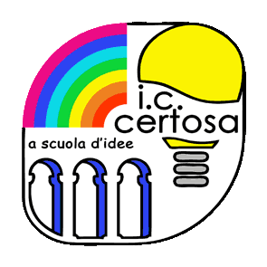 **Istituto Comprensivo Certosa** 

Via Gaz, 3 – 16159 Genova

Telefax 010/6444937 [www.iccertosa.edu.it](http://www.iccertosa.edu.it) C.F. 80047390101

e-mail: [geic840004@istruzione.it](mailto:geic840004@istruzione.it) pec: [geic840004@pec.istruzione.it](mailto:geic840004@pec.istruzione.it)

Prot. n. 371/2021 B.2.p

Genova, 09/02/2021

Si comunica alle famiglie degli studenti della Scuola Secondaria di Primo Grado “A. Caffaro” che è possibile far richiesta del rimborso per il versamento effettuato per il POTENZIAMENTO LINGUA INGLESE E PREPARAZIONE ESAMI DI CERTIFICAZIONE INTERNAZIONALE TRINITY COLLEGE LONDON, a. s. 2019/2020.

La richiesta dev’essere effettuata attraverso la compilazione del modulo allegato, inserendo tutti i dati richiesti, allegando fotocopia della ricevuta della quota versata (se ancora in possesso), spedire alla mail indicata con oggetto: RICHIESTA RIMBORSO CORSO TRINITY, oppure consegna a mano ai collaboratori in reception presso la sede Caffaro, ENTRO IL 5 MARZO 2021.

IL DIRIGENTE SCOLASTICO

Dott. Renzo Ballantini